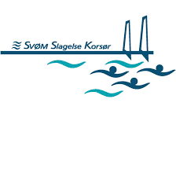

Svøm Slagelse Korsør
Konkurrenceafdelingen

Bropenge
Hvis stævnet/træningslejr foregår vest for Storebælt eller øst for Øresund, refunderer klubben brobilletter. Man bruger enten Brobizz eller PayByPlate som dokumentation.

Kørselspenge
Hvis stævnet/træningslejr foregår i Jylland eller øst for Øresund, kan man ligeledes få kilometerpenge svarende til statens gældende takster, dog max 300 kr., hvis dette ønskes
Kopi af bankkvittering for brobillet samt denne seddel sendes til bogholder@svomsk.dk
Ønsker man kørepenge udbetalt, skal kørselsblanket ligeledes udfyldes og vedhæftes mailen.
Når du har åbnet skemaet, der ligger i et excelark, vil det være skrivebeskyttet, du skal derfor downloade filen og kan herefter skrive i skemaet.

NAVN:_________________________________________________________________________

FORMÅL MED TUR: ____________________________________________________________

BANKNAVN: ___________________________________________________________________

REGISTRERINGS OG KONTONUMMER: ___________________________________________

ØNSKER BROPENGE UDBETALT (sæt kryds): _______________________________________

ØNSKER KØREPENGE UDBETALT (sæt kryds):______________________________________

JEG HAR UDFYLDT OG VEDHÆFTET KØRSELSBLANKET (sæt kryds) ___________________

